Для укрепления материально-технического обеспечения предоставления социальных услуг заключен Государственный контракт № ЭА-1942_18 от 25 февраля 2019 года на проведение ремонта помещений и здания жилого корпуса № 3. Сумма контракта составила 61 180 777 рублей 60 копеек.
В результате выполнения работ будут отремонтированы все помещения здания, заменены все внутренние инженерные системы, окна и двери, установлена новая внешняя подъёмная платформа для инвалидов.
Стены здания корпуса будут обустроены вентилируемым фасадом с облицовкой керамогранитными плитами.
11 марта 2019 года был подписан акт о передачи объекта в ремонт. Срок сдачи объекта из ремонта 01 декабря 2019 года.
По состоянию на 26 июля 2019 года выполнено 54% запланированных Государственным контрактом работ.

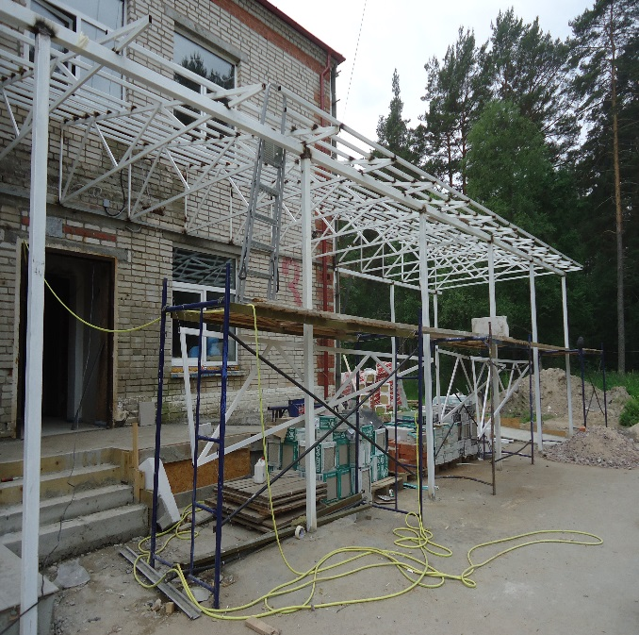 | 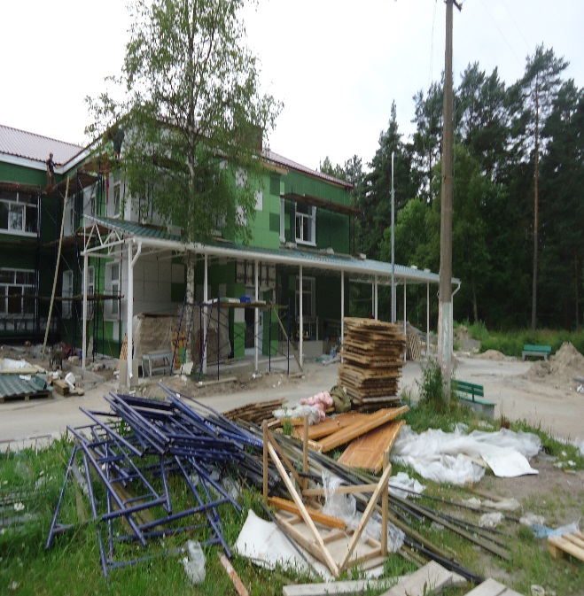
Рис. 1.

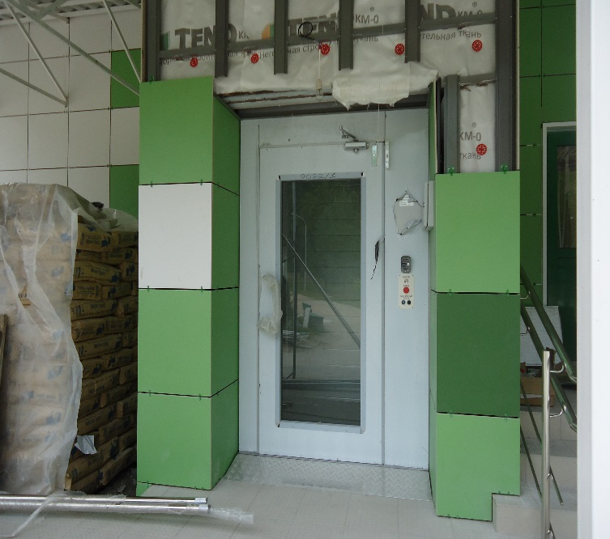 | 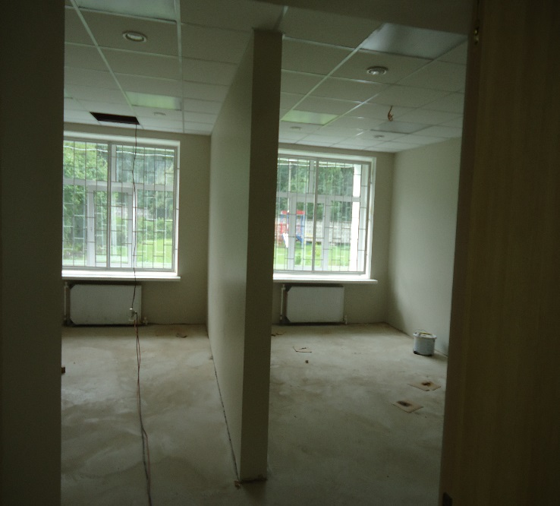
Рис. 2
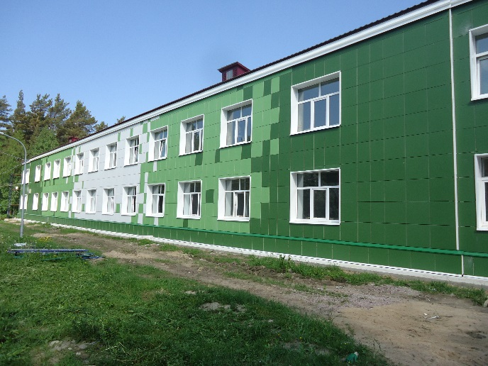  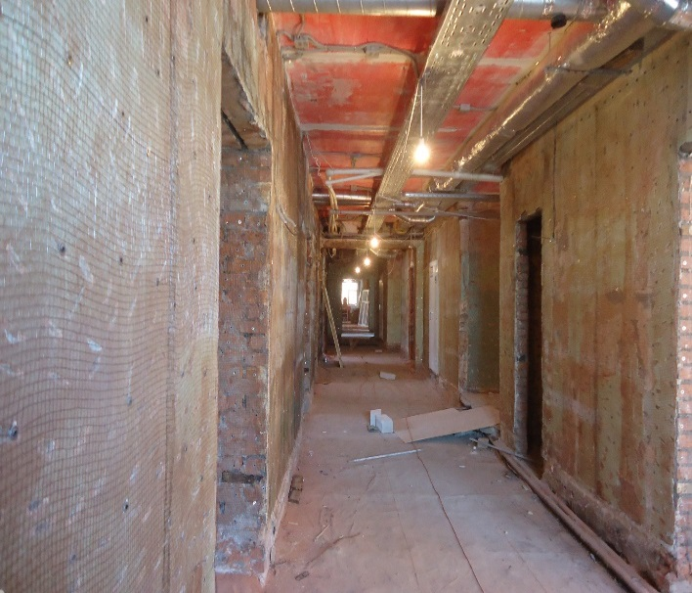  Рис.3 | 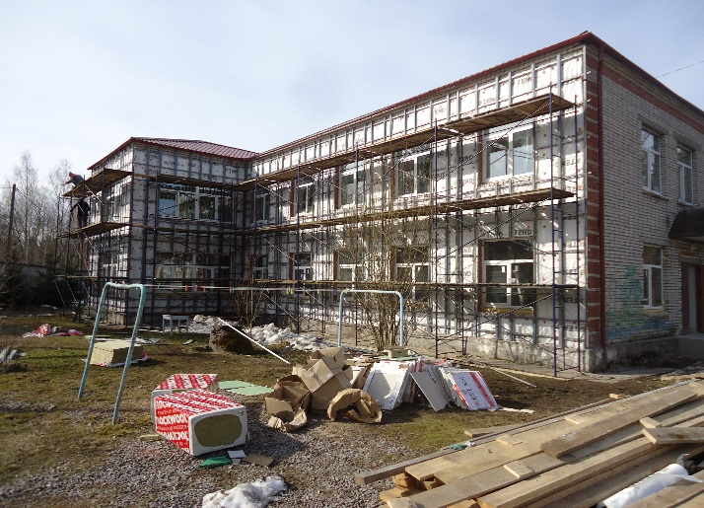  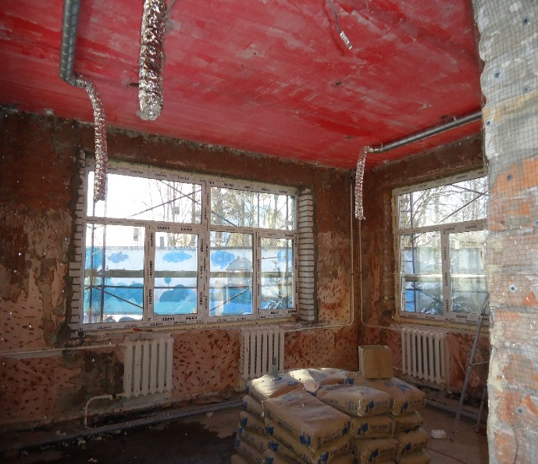
Рис.4.
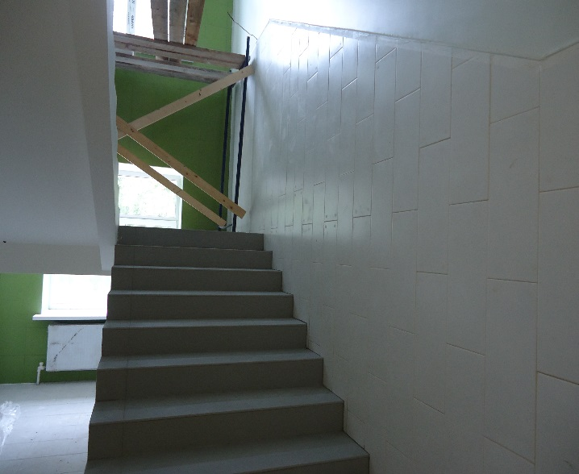
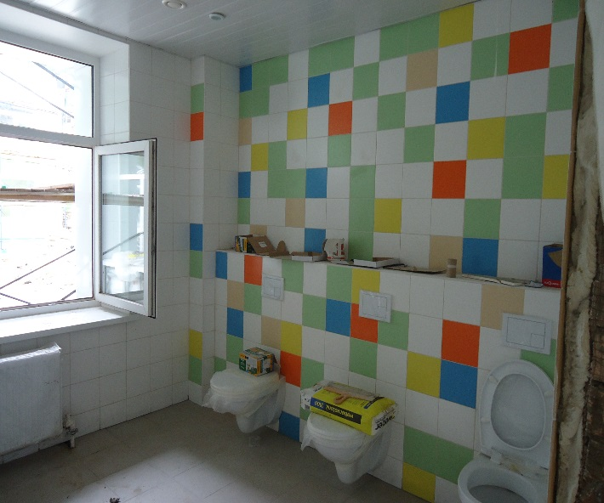
Рис.5

